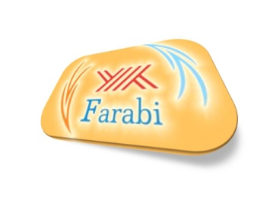
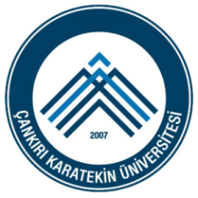
ÇANKIRI KARATEKİN ÜNİVERSİTESİ
FARABİ DEĞİŞİM PROGRAMI
ÖĞRENİM PROTOKOLÜ

2017 / 2018 AKADEMİK YILI GÜZ DÖNEMİ BAHAR DÖNEMİ GÜZ/BAHAR DÖNEMİ

Öğrencinin Adı - Soyadı
Öğrenci Numarası
T.C. Kimlik Numarası
Enstitü / Fakülte / Yüksekokul / M.Y.O.
ABD / Bölümü / Programı
Kabul Eden Yükseköğretim Kurumu

DERS PROGRAMI
 | Kabul Eden Yükseköğretim Kurumunda Alınacak Dersler  ( Üniversitesi ) |  |  |  | Gönderen Yükseköğretim Kurumunda Sayılacak Dersler  ( Çankırı Karatekin Üniversitesi )
 | Ders Kodu | Dersin Adı | S / Z | AKTS | Ders Kodu | Dersin Adı | S / Z | AKTS
1
2
3
4
5
6
7
8
9
10
Toplam AKTS |  |  |  |  | Toplam AKTS

Öğrencinin İmzası: ………………………………… Tarih: …/05/ 2017

GÖNDEREN KURUM: Öngörülen ders programının/öğrenim protokolünün uygun olduğunu onaylıyoruz.

Bölüm Başkanı ve Bölüm Koordinatörünün – Adı / Soyadı  …………………………………..  Tarih İmza  …/05/ 2017 | Kurum Koordinatörünün – Adı / Soyadı  Doç. Dr. Senayi DÖNMEZ  Tarih İmza  …/05/2017
KABUL EDEN KURUM: Öngörülen ders programının/öğrenim protokolünün uygun olduğunu onaylıyoruz.

Bölüm Başkanı veya Bölüm Koordinatörünün – Adı / Soyadı  ……………………………………  Tarih İmza  …/…/ 2017 | Kurum Koordinatörünün – Adı / Soyadı  …………………………………  Tarih İmza  …/…/ 2017

